**1. Цель**

- Подготовка данных: извлеките данные ЭЭГ, содержащие эпилептические приступы, из базы данных CHB-MIT и создайте не менее 50 изображений эпилептических приступов и 50 изображений без приступов.

- Генерация изображения: извлеченный сигнал ЭЭГ обрезается по времени, и изображение генерируется с помощью вейвлет-преобразования.

- Обучение модели: создание и обучение модели CNN для различения изображений ЭЭГ, содержащих эпилептические приступы, от изображений без них.

- Оценка модели: сохраните обученную модель и оцените ее эффективность на тестовом наборе.

**1. 实验目标**

- 数据准备：从CHB-MIT数据库中提取含有癫痫发作的EEG数据，生成至少50张癫痫发作图像和50张非发作图像。

- 图像生成：对提取的EEG信号进行时间裁剪，并通过小波变换生成图像。

- 模型训练：构建并训练CNN模型，以区分含有癫痫发作和不含发作的EEG图像。

- 模型评估：保存训练好的模型，并评估其在测试集上的性能。

**2. Методы**

1) Источник данных и обработка

- Источник данных: База данных эпилепсии PhysioNet CHB-MIT

- Частота дискретизации: 256 Гц

- Извлечь временной период (начало, конец) эпилептического приступа путем анализа файла *-summary.txt

**2. 方法**

1) 数据来源与处理

- 数据来源：PhysioNet CHB-MIT癫痫数据库

- 采样率：256Hz

- 通过解析*-summary.txt文件提取癫痫发作的时间段（start, end）

2) Фильтрация частотного диапазона ЭЭГ

Используйте полосовой фильтр Баттерворта для извлечения пяти типов мозговых волн:

1. EEG频段滤波

使用巴特沃斯带通滤波器提取五类脑电波：

|  |  |  |
| --- | --- | --- |
| **Группа/波段** | **Диапазон частот (Гц)/频率范围 (Hz)** | **Физиологическое значение/生理含义** |
| Delta | 1–4 | Глубокий сон/深度睡眠 |
| Theta | 4–8 | Расслабление, легкий сон/放松、浅睡 |
| Alpha | 8–14 | Состояние покоя/静息状态 |
| Beta | 14–30 | Активность, бдительность/活动、警觉 |
| Gamma | 30–50 | Познание высшего порядка/高阶认知 |

Формула нормализации фильтра:

滤波器归一化公式：

3) Непрерывное вейвлет-преобразование (CWT)

Частотно-временное представление с использованием вейвлета Морле:

1. 连续小波变换（CWT）

使用Morlet小波进行时间-频率表示：

$$W_{x}(a,b)=\frac{1}{\sqrt{a}}\int_{-∞}^{∞}{x(t)φ^{*}(\frac{t-b}{a}})dt$$

Соотношение между масштабом и частотой:

尺度与频率的关系：

$$f=\frac{f_{c}}{a*∆t}$$

Размер сгенерированного изображения составляет 512x512, а пять подизображений соответствуют пяти частотным диапазонам соответственно.

生成图像大小：512x512，五张子图分别对应五个频段。

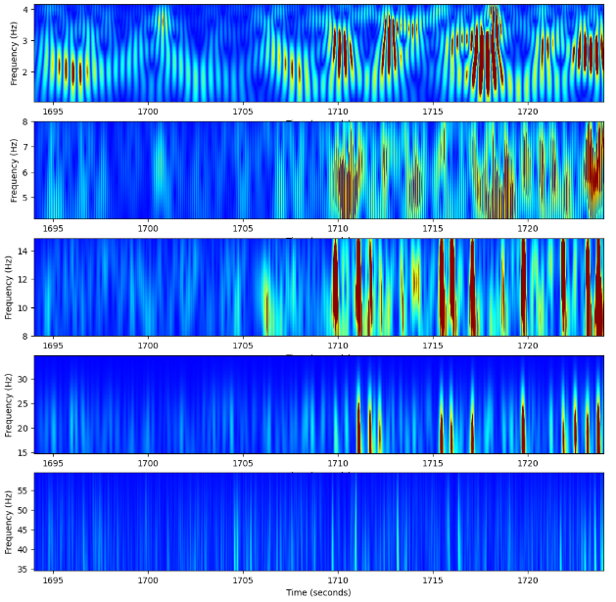

4) Структура папок изображений классификации

- wavelet_img/Seizure/: 30/60/90 секунд до приступа

wavelet_img/Healthy/: Случайные сегменты без атак

Всего создано: 100 изображений (50 «Приступ» + 50 «Здоровье»)

4) 分类图像文件夹结构

- wavelet_img/Seizure/：癫痫发作前30/60/90秒段

- wavelet_img/Healthy/：随机无发作段

共生成：100张图像（50 Seizure + 50 Healthy）

1. Построение модели CNN-LSTM

а) Структурное резюме:

1. CNN-LSTM模型构建

a) 结构总结：

Conv2D(32) + BN + MaxPool

→ Conv2D(64) + MaxPool

→ Conv2D(128) + MaxPool

→ Flatten → Dense(64) + Reshape

→ LSTM(64) → Dense(32) → Dense(2)

б) Модуль CNN

Свёрточные нейронные сети в основном используются для извлечения пространственных локальных особенностей на изображениях и особенно подходят для распознавания полосовой текстуры на вейвлет-изображениях.

Многомасштабные частотно-временные характеристики извлекаются с помощью трех слоев свертки и, наконец, сводятся в векторы с помощью Flatten и вводятся в LSTM.

b) 卷积神经网络模块（CNN）

卷积神经网络主要用于提取图像中的空间局部特征，尤其适用于小波图像中的频带纹理模式识别。

通过三层卷积提取多尺度时频特征，最终通过Flatten展平成向量输入到LSTM。

в) Сплющивание → Плотность (64):

- Преобразовать тензор пространственных признаков в одномерный вектор;

- Подключиться к слою Dense для предварительного нелинейного картирования;

- Добавлена ​​регуляризация L2 для управления размером параметра:

c) Flatten → Dense(64)：

- 将空间特征张量展平为一维向量；

- 接Dense层，进行初步非线性映射；

- 添加L2正则化控制参数规模：

$$L_{reg}=λ||W||_{2}^{2}$$

г) Изменение формы → LSTM(64):

- Поскольку LSTM требует последовательного ввода, измените плотный вывод на (1, 64);

- LSTM-единицы используются для моделирования «временных отношений» изображений (фактически последовательностей встроенных признаков).

d) Reshape → LSTM(64)：

- 由于LSTM需要序列输入，将Dense输出reshape为 (1, 64)；

- LSTM单元用于建模图像的“时间关系”（实际为嵌入特征序列）。

**3. Обучение и оценка модели**

1) Функция потерь и оптимизация

- Функция потерь: перекрестная энтропия

**3. 模型训练与评估**

1) 损失函数与优化

- 损失函数：交叉熵

- Оптимизатор: Адам, скорость обучения 0.001

- Вес класса: сбалансировать соотношение эпилепсии и данных о состоянии здоровья

- EarlyStopping: отслеживание точности проверочного набора для предотвращения переобучения

- 优化器：Adam，学习率0.001

- Class weight：平衡癫痫与健康数据比例

- EarlyStopping：监控验证集准确率，防止过拟合

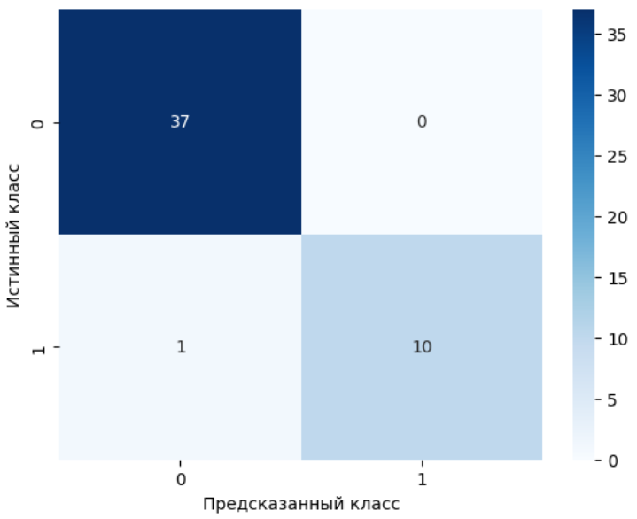

2) Кривые ROC и PRC

Постройте кривую ROC (TPR против FPR) и кривую PRC (точность против полноты), а AUC отразит общую производительность.

2) ROC与PRC曲线

绘制ROC曲线（TPR vs FPR）与PRC曲线（Precision vs Recall），AUC表示综合性能。

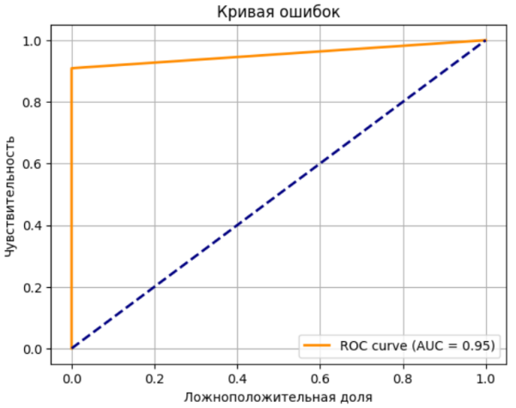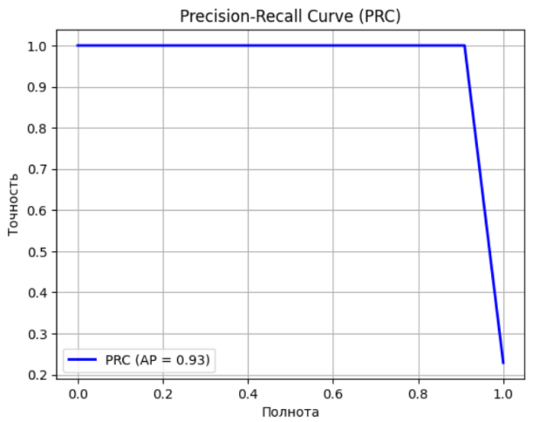

1. Визуализация обучения

- На левом рисунке показана тенденция изменения функции потерь в зависимости от количества эпох.

- На правом рисунке показан процесс улучшения точности классификации модели.

- Если обе кривые имеют тенденцию к стабильности, а проверочная кривая не имеет явных колебаний, это означает, что модель хорошо обучена.

1. 学习可视化

- 左图表示损失函数随迭代轮数（Epochs）变化的趋势。

- 右图表示模型分类准确率的提升过程。

- 若两条曲线趋于平稳且验证曲线无明显抖动，说明模型训练良好。

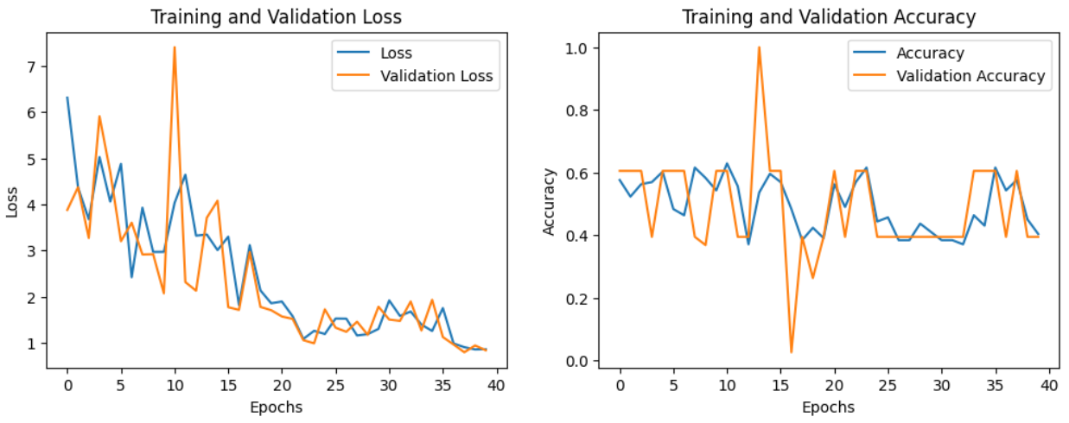

**4. Заключение**

1) В этом проекте использовалось непрерывное вейвлет-преобразование (CWT) для преобразования временных рядов данных ЭЭГ в двумерные изображения, что позволило реализовать визуальный спектральный анализ нелинейных и нестационарных сигналов ЭЭГ и эффективно улучшить разделимость признаков эпилепсии.

**4. 实验结论**

1) 本项目采用了连续小波变换（CWT）将时序 EEG 数据转化为二维图像，实现了非线性非平稳脑电信号的可视化频谱分析，有效提升了癫痫特征的可分性。

1. Сверточная нейронная сеть отвечает за извлечение пространственных спектральных паттернов изображения, а слой LSTM используется для моделирования глубокой структуры внедрения вейвлет-изображения ЭЭГ. Комбинированная структура обладает высокой способностью моделировать совместные частотно-временные характеристики в данных ЭЭГ.
2. 卷积神经网络负责提取图像空间频谱模式，LSTM 层用于建模 EEG 小波图像的深层嵌入结构，其组合结构对脑电数据中的时频联合特征建模能力强。
3. Действительность модели:

- Образцы изображений построены на основе данных трех пациентов, chb06–chb08;

- Использовать полосовые фильтры для выделения пяти частотных диапазонов (δ–γ);

- Каждое изображение содержит субизображения CWT пяти частотных диапазонов, формы изображений однородны, а данные полностью нормализованы;

- Модель достигла высокой точности в проверочном наборе, показав сильную обобщающую способность для задач обнаружения эпилептических приступов.

1. 模型有效性：

- 图像样本从chb06–chb08共三位病人数据中构建；

- 使用带通滤波器隔离五类频段（δ–γ）；

- 每张图像包含五个频带的CWT子图，图像形状统一，数据归一化充分；

- 模型在验证集中实现高准确率，显示出对癫痫发作检测任务的强泛化能力。

1. **Ссылки на литературу**

[1] Goldberger AL, et al. "PhysioBank, PhysioToolkit, and PhysioNet: Components of a New Research Resource for Complex Physiologic Signals." Circulation 101.23 (2000): e215-e220. doi:10.1161/01.CIR.101.23.e215  
[2] Mallat, S. "A Wavelet Tour of Signal Processing: The Sparse Way." Academic Press, 3rd edition, 2009.  
[3] Hochreiter, S., & Schmidhuber, J. "Long short-term memory." Neural computation, 1997.  
[4] LeCun, Y., et al. "Deep learning." Nature 521.7553 (2015): 436–444.  
[5] Subasi, A. "EEG signal classification using wavelet feature extraction and a mixture of expert model." Expert Systems with Applications 32.4 (2007): 1084–1093.